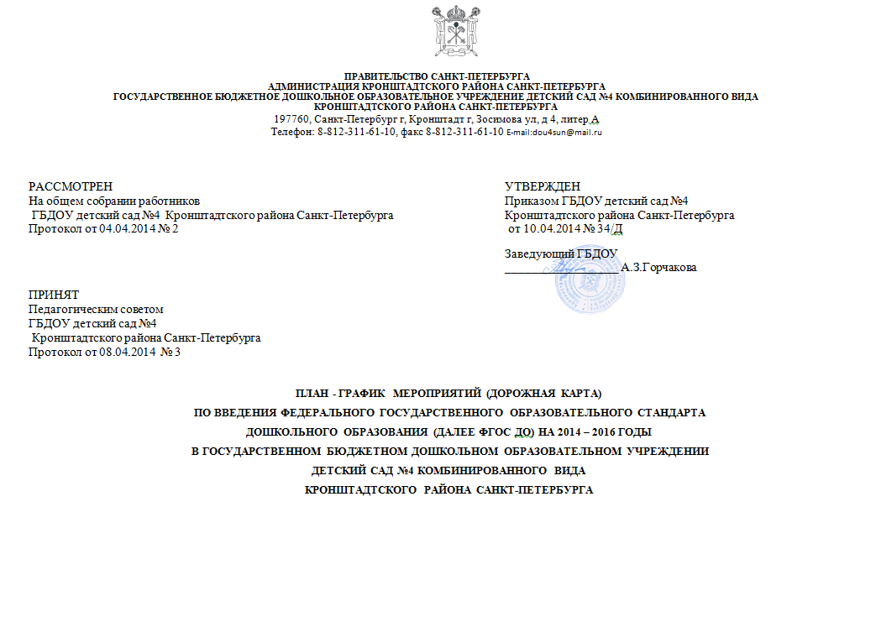Цель: создание системы организационно - управленческого и методического обеспечения по организации и введению федерального государственного образовательного стандарта дошкольного образования
Задачи:
1.Создать условия для введения и реализации ФГОС дошкольного образования в ГБДОУ детский сад № 4 Кронштадтского района
Санкт-Петербурга.
2.Привести в соответствие с требованиями ФГОС ДО нормативно-правовую базу ГБДОУ.
3.Организовать методическое и информационное сопровождение реализации ФГОС ДО.
4.Разработать организационно-управленческие решения, регулирующие реализацию введения ФГОС ДО.
5.Организовать эффективную кадровую политику в ГБДОУ.

№ | Мероприятие | Ответственные |  | Сроки реализации |  |  | Ожидаемые результаты
 |  |  |  | 2014 | 2015 | 2016
1. Нормативно-правовое, методическое и аналитическое обеспечение реализации ФГОС ДО
1.1. | Разработка и утверждение плана-графика введения ФГОС ДО в ГБДОУ детский сад №4 комбинированного вида Кронштадтского района Санкт-Петербурга (ГБДОУ) | Заведующий,  Старший воспитатель | Февраль |  | Корректировка |  | План-график мероприятий по введению ФГОС дошкольного образования
1.2. | Формирование банка данных нормативно-правовых документов федерального, регионального, учредительного уровней, регламентирующих введение и реализацию ФГОС ДО. | Заведующий  Старший воспитатель | По мере поступления материалов |  | По мере поступления материалов | По мере поступления материалов | Использование в работе банка нормативных правовых актов федерального, регионального, уровней по введению и реализации ФГОС дошкольного образования
1.3. | Приведение локальной нормативной базы ГБДОУ в соответствие с ФГОС дошкольного образования.  Разработка документов, обеспечивающих условия введения и реализации ФГОС дошкольного образования и достижение планируемых результатов | Заведующий | В течение года |  | В течение года | В течение года | Локальные акты, обеспечивающие условия введения и реализации ФГОС дошкольного образования и достижение планируемых результатов (решение педагогического совета ГБДОУ о введении ФГОС ДО, внесение изменений и дополнений приказы, положения)
1.4. | Разработка, принятие, регистрация новой редакции Устава ГБДОУ. | Заведующий |  |  | До 31.12.2015 |  | Новая редакция Устава
1.5. | Разработка проекта основной образовательной программы дошкольного образования ДОО в соответствии с ФГОС дошкольного образования, с учетом примерных образовательных программ дошкольного образования | Рабочая группа | Февраль-декабрь |  | Январь-май |  | Основная образовательная программа дошкольного образования ДОО
1.6. | Внесение изменений в ООП ДО на основе ФГОС. | Старший воспитатель,  рабочая группа | Август |  |  |  | Изменение психолого-педагогических условий реализации ООП ДО
1.7. | Корректировка разделов основной (адаптированной) образовательной программы дошкольного образования с учетом базовой оснащенности развивающей предметно-пространственной среды ГБДОУ на основе методических рекомендаций о базовом уровне оснащенности средствами обучения и воспитания для организации развивающей предметно-пространственной среды в соответствии с требованиями ФГОС дошкольного образования. | Рабочая группа | Декабрь |  |  |  | ООП ДО с внесенными изменениями
1.8. | Утверждение основной и адаптированной образовательной программы дошкольного образования ГБДОУ на основе примерной основной образовательной программы с учетом запросов родителей, социума и программы развития ГБДОУ | Рабочая группа,  Заведующий |  |  | В течение года |  | Соответствие ООП ДО требованиям ФГОС.
1.9. | Внесение изменений в программу развития ГБДОУ. | Заведующий, старший воспитатель, |  |  | В течение года |  | Соответствие содержания Программы развития ГБДОУ требованиям ФГОС.
1.10. | Мониторинг условий реализации ФГОС в ГБДОУ. | Заведующий, старший воспитатель,  рабочая группа | Май-декабрь |  | Январь-декабрь | Январь-декабрь | Создание условий реализации ФГОС ДО в ГБДОУ.  Корректировка разделов ООП ДО с учетом базовой оснащенности развивающей предметно-пространственной среды.
1.11. | Приведение должностных инструкций работников образовательного учреждения в соответствие с требованиями ФГОС дошкольного образования и тарифно-квалификационными характеристиками | Заведующий | Май-декабрь |  | Январь |  | Соответствие должностных инструкций требованиям «Профессионального стандарта педагога»
2. Организационно-управленческое обеспечение введения ФГОС ДО
2.1. | Обеспечение координации деятельности по введению и реализации ФГОС дошкольного образования в ГБДОУ  Издание приказа о создании рабочей группы по введению и реализации ФГОС дошкольного образования в ГБДОУ | Заведующий  Старший воспитатель | Февраль-март |  |  |  | Создание рабочей группы по введению и реализации ФГОС дошкольного образования в ГБДОУ.  Сбор информационно-аналитических материалов
2.2. | Организация деятельности рабочей группы по введению ФГОС ДО.  Разработка и утверждение плана действий по совершенствованию образовательной системы ГБДОУ в соответствии с ФГОС ДО в ГБДОУ | Заведующий  Старший воспитатель | Февраль |  | В течение года | В течение года | Система мероприятий, обеспечивающих внедрение ФГОС.
2.3. | Формирование внутренней системы мониторинга качества дошкольного образования. | Старший воспитатель, рабочая группа | Апрель-май |  |  |  | Контроль за реализацией запланированных изменений в образовательной системе ГБДОУ.
2.4. | Разработка и реализация моделей межсетевого взаимодействия ГБДОУ и учреждений общего образования, дополнительного образования детей, учреждений культуры и других социальных институтов. | Заведующий | Сентябрь-декабрь |  | Январь-май |  | Договоры с организациями
2.5. | Проведение семинаров-практикумов, круглых столов для педагогических работников по вопросам создания условий для введения и реализации ФГОС дошкольного образования в ГБДОУ | Заведующий  Старший воспитатель | По мере поступления материалов |  | По мере поступления материалов | По мере поступления материалов | План информационно-методического сопровождения введения и реализации ФГОС дошкольного образования
2.6. | Создание системы методической работы, обеспечивающей сопровождение введения ФГОС дошкольного образования | Заведующий  Старший воспитатель | Февраль – декабрь |  |  |  | Создание условий для участия педагогических работников в учебно-методических объединениях системы образования (муниципальный, региональный уровни)
3. Кадровое обеспечение введения ФГОС ДО
3.1. | Мониторинг степени готовности педагогических работников ГБДОУ к введению ФГОС дошкольного образования | Старший воспита-тель  Рабочая группа | Май |  | корректировка | корректировка | Выявление степени готовности педагогических работников ГБДОУ к введению ФГОС дошкольного образования
3.2. | Участие педагогических работников ГБДОУ в городских профессиональных объединениях руководящих и педагогических работников ДОО по вопросам введения ФГОС дошкольного образования, разработке основной образовательной программы дошкольного образования | Заведующий  Старший воспитатель | Февраль |  | корректировка | корректировка | План работы на 2014–2015 учебный год
3.3. | Повышение квалификации педагогических работников через систему внутреннего обучения. | Старший воспитатель | В течение года |  | В течение года | В течение года | План повышения квалификации педагогических работников ГБДОУ в контексте требований ФГОС дошкольного образования
3.4. | Использование методических рекомендаций Минобрнауки России по проведению аттестации педагогических работников | Старший воспитатель |  |  | июль |  | Участие в семинарах по подготовке к аттестации педагогических работников
3.5. | Определение наставников для молодых педагогов ГБДОУ | Заведующий  Старший воспитатель | Сентябрь |  | Сентябрь | Сентябрь | Сопровождение молодых педагогов по вопросам введения и реализации ФГОС дошкольного образования
4. Методическое обеспечение введения ФГОС ДО
4.1. | Создание механизмов подготовки, поддержки и сопровождения профессионального роста педагогических кадров в условиях разработки основной образовательной программы дошкольного образования ГБДОУ в соответствии с требованиями ФГОС дошкольного образования | Старший воспитатель  Рабочая группа | В течение года |  | Май | Май | Модель психолого-педагогического сопровождения профессионального роста педагогических кадров в условиях введения и реализации ФГОС дошкольного образования
4.2. | Изучение инструктивно-методических материалов, методических рекомендаций по вопросам введения и реализации ФГОС дошкольного образования | Старший воспитатель | В течение года |  | В течение года | В течение года | Использование в работе инструктивно-методических материалов, методических рекомендаций по вопросам введения и реализации ФГОС дошкольного образования
4.3. | Координация деятельности педагогических работников ГБДОУ по апробации методической литературы, содержание которой ориентировано на ФГОС дошкольного образования | Старший воспитатель | В течение года |  | В течение года | В течение года | Грамотное использование в работе педагогических работников ДОО методической литературы, содержание которой ориентировано на ФГОС дошкольного образования
4.4. | Обобщение педагогического опыта по вопросам введения ФГОС дошкольного образования | Старший воспитатель | В течение года |  | В течение года | В течение года | Использование в работе педагогических работников ГБДОУ передового педагогического опыта по вопросам введения ФГОС дошкольного образования
5. Материально-техническое обеспечение введения ФГОС ДО
5.1. | Составление перечня методических пособий, оборудования, необходимого для введения ФГОС дошкольного образования | Старший воспитатель | В течение года |  | В течение года |  | Перечень методических пособий, оборудования, необходимого для введения ФГОС дошкольного образования
5.2. | Мониторинг соответствия материально-технического обеспечения ГБДОУ требованиям ФГОС дошкольного образования | Заведующий |  |  |  |  | Оснащение ГБДОУ оборудованием, методическими пособиями в соответствии с требованиями ФГОС дошкольного образования
6. Финансово-экономическое обеспечение введения ФГОС ДО
6.1. | Учет методических рекомендаций Минобрнауки России по реализации полномочий по финансовому обеспечению реализации прав граждан на получение общедоступного и бесплатного дошкольного образования | Заведующий | Февраль-декабрь |  | корректировка | корректировка | Эффективное планирование расходов средств субсидий
6.2. | Мониторинг финансового обеспечения реализации прав граждан на получение общедоступного и бесплатного дошкольного образования в условиях введения ФГОС дошкольного образования | Заведующий | Апрель-декабрь |  | Февраль-март |  | Корректировка и выполнение государственных (муниципальных) заданий
6.3. | Реализация методически рекомендаций Минобрнауки России по оказанию платных образовательных услуг в условиях ФГОС дошкольного образования | Заведующий | Декабрь |  | Январь - февраль |  | Получение лицензии на реализацию дополнительных образовательных программ и предоставление дополнительных образовательных услуг
6.4. | Внесение изменений в материально-техническое обеспечение ГБДОУ в соответствии с ФГОС ДО. Обеспечение соответствия материально-технической базы ОУ требованиям ФГОС | Заведующий | Сентябрь-декабрь |  | Январь-май |  | Организации закупок для обеспечения соответствия предметно-развивающей среды ГБДОУ требованиям ФГОС.
7. Информационное обеспечение введения ФГОС ДО

7.1. | Информирование общественности о введении ФГОС дошкольного образования через официальный сайт ГБДОУ, информационные стенды | Ответственный за сайт | По мере оформления документов |  | В течение года | В течение года | Размещение информации на официальном сайте ГБДОУ, информационных стендах
7.2. | Широкое информирование родителей (законных представителей) о подготовке к введению и порядке перехода на ФГОС дошкольного образования через наглядную информацию, сайт, проведение родительских собраний | Заведующий  Старший воспитатель | В течение года |  | В течение года | В течение года | Протоколы родительских собраний
7.3. | Оформление результатов совершенствования образовательной системы ГБДОУ | Старший воспитатель,  Рабочая группа | В течение года |  | В течение года | В течение года | Электронные публикации о ходе реализации ФГОС ДО

